ЗАНЯТИЕ 13

БОЛЕЗНИ МУЖСКОЙ ПОЛОВОЙ СИСТЕМЫ:
БОЛЕЗНИ ПОЛОВОГО ЧЛЕНА,
ПРЕДСТАТЕЛЬНОЙ ЖЕЛЕЗЫ,
ЯИЧЕК.

__________________________________________________________________

БОЛЕЗНИ ПОЛОВОГО ЧЛЕНА
__________________________________________________________________

Основными функциями мужской и женской половой систем являются репродуктивная и мочевыделительная.
Наиболее распространённой патологией полового члена являются воспалительные процессы.

БАЛАНОПОСТИТ
Баланопостит – воспаление кожи головки полового члена и внутреннего листка крайней плоти.
Баланопостит является довольно распространенным заболеванием, заражение которым чаще происходит при половом контакте. В качестве инфекционных агентов выступают стафилококки, стрептококки, трихомонады, Candida albicans кишечная палочка и др. Развитию болезни способствуют предрасполагающие факторы, наибольшее значение из которых имеют:
- несоблюдение личной гигиены;
- фимоз;
- травмы полового члена;
- иммунодефицитные состояния;
- сахарный диабет и другие заболевания.
Выделяют острый и хронический баланопостит.
Острый баланопостит может иметь характер катарального или гнойного, а в тяжелых случаях – гангренозного.
Хронический баланопостит сопровождается рубцовыми изменениями крайней плоти с развитием фимоза.

ФИМОЗ
Фимоз – патологическое сужение отверстия крайней плоти, не позволяющее обнажить головку полового члена.
Может быть врождённым или приобретённым. Фимоз затрудняет половую жизнь, нередко осложняется баланопоститом или ущемлением головки полового члена кольцом крайней плоти, что носит название парафимоз.

БОЛЕЗНЬ ПЕЙРОНИ
Болезнь Пейрони – заболевание с прогрессирующими фиброзными изменениями в белочной оболочке полового члена, приводящими к его искривлению и возникновению болезненных эрекций.
Это достаточно редкое заболевание названо по имени французского хирурга Франсуа де ла Пейрони, описавшего его в 1743 году. Чаще болеют мужчины в возрасте 30-60 лет.
Этиология и патогенез до конца не выяснены. Вероятно, ведущую роль играют микротравмы белочной оболочки с кровоизлияниями, которые подвергаются организации. В последние годы появились данные о значении в развитии этой болезни воспалительных, генетических и иммунологических факторов.

ПРИАПИЗМ
Приапизм – неадекватно длительная (более 6 ч), болезненная эрекция, не связанная с половым возбуждением и не проходящая после эякуляции.
Название патологии связано с мифом о греческом боге плодородия Приапе, который покровительствовал распутству, и его половой орган был постоянно в состоянии эрекции. Приапизм развивается при поражениях центральной нервной системы, в результате травм спинного мозга, при травме полового члена, действии некоторых лекарств, токсинов, наркотиков (кокаин). Приапизм продолжительностью более суток приводит к некрозу пещеристых тел с последующим фиброзом.

ОЛЕОГРАНУЛЁМА
Олеогранулёма – гранулематозное воспаление с выраженным фиброзом, развивающееся вследствие введения под кожу полового члена чужеродных веществ (силиконового геля, вазелинового масла и т.д.). Олеогранулема нередко приводит к грубой рубцовой деформации полового члена, что затрудняет или исключает возможность совершения полового акта.
ТРАВМАТИЧЕСКИЕ ПОВРЕЖДЕНИЯ ПЕНИСА
К травмам относят ушиб полового члена, возникающий при воздействии травмирующей силы на неэрегированный орган. При диагностике травматических повреждений пениса используют понятие перелом полового члена (повреждение белочной оболочки и ткани пещеристых тел). Это происходит при насильственном изгибе эрегированного полового члена. Вывих полового члена наблюдается реже, чем его разрыв, при этом механизм повреждения одинаков. Происходит разрыв плотных тяжей, соединяющих пещеристые тела с лонными костями и связками, фиксирующими половой член к лобковому симфизу.

ОСТРОКОНЕЧНАЯ КОНДИЛОМА
Остроконечная кондилома – напоминающие бородавку или цветную капусту, образование, вызываемое вирусом папилломы человека (HPV – human papillomavirus).
ВПЧ-инфекция передаётся при половом контакте, поэтому её относят к группе заболеваний, передающихся половым путем. Среди всех типов вируса папилломы человека наибольшее значение принадлежит ВПЧ 6 и 11.
Установлена связь ВПЧ с развитием рака полового члена. Остроконечные кондиломы относятся к истинным новообразованиям.
_________________________________________________________________

ЗАБОЛЕВАНИЯ ПРЕДСТАТЕЛЬНОЙ ЖЕЛЕЗЫ __________________________________________________________________

Среди заболеваний предстательной железы наибольшее значение имеют воспалительные процессы и опухоли.

ПРОСТАТИТ
Простатит – острое или хроническое воспаление предстательной железы.
В это понятие входят воспалительные заболевания предстательной железы с разной этиологией, патогенезом, клиническими и морфологическими проявлениями.
Этиология простатита разнообразна, в связи с чем можно выделить инфекционный, неинфекционный и неизвестной этиологии простатит.
Инфекционный простатит вызывается бактериями, вирусами, грибками и другими возбудителями. В его патогенезе большое значение имеет рефлюкс инфицированной мочи при инфекциях мочевыводящих путей, переохлаждение, нерегулярная половая жизнь. Иногда инфекция попадает в простату лимфогенным путем из прямой кишки или гематогенным из других органов.
Неинфекционный простатит, как правило, хронический, имеет следующие причины:
- обструкция протоков предстательной железы камнями и при склерозе простаты;
- застойные явления при нерегулярной половой жизни, прерванных половых актах;
- гиподинамия;
- злоупотребление алкоголем, соленой, острой пищей;
- избыток эротической информации с гиперэротизацией мышления.
По течению выделяют острый и хронический простатит. Наиболее существенное клиническое значение имеют:
- острый бактериальный простатит;
- хронический бактериальный простатит;
- гранулематозный простатит.
Острый бактериальный простатит может протекать в виде катарального воспаления или гнойного. Может осложниться острой задержкой мочеиспускания либо урогенным сепсисом.
Хронический бактериальный простатит диагностируется у 30% мужчин молодого возраста. Он может быть следствием острого простатита, или развиться как самостоятельное заболевание.
Этиология в большинстве случаев связана с инфекциями, передающимися половым путем (Chlamydia trachomatis, Trichomonas vaginalis, Mycoplasma, Ureaplasma urealyticum и др.).
Макроскопически предстательная железа увеличена, деформирована, уплотнена.
Микроскопически строма органа содержит воспалительную инфильтрацию, представленную лимфоцитами, плазматическими клетками, макрофагами. Процесс приводит к фиброзу железы. Хронический бактериальный простатит имеет длительное течение, с трудом поддается лекарственной терапии.
Осложнениями хронического бактериального простатита служат рецидивирующие инфекции мочевых путей, стеноз простатической части уретры с нарушением уродинамики, бесплодие.
Гранулематозный простатит может быть неизвестной этиологии или быть вызванным специфическими инфекциями (сифилис, туберкулёз и грибковые инфекции).

ДОБРОКАЧЕСТВЕННАЯ ГИПЕРПЛАЗИЯ ПРЕДСТАТЕЛЬНОЙ ЖЕЛЕЗЫ
Доброкачественная гиперплазия предстательной железы (ДГПЖ) – дисгормональное заболевание, характеризующееся увеличением простаты за счет гиперплазии и гипертрофии железистого и стромального компонентов.
В России ДГПЖ встречается у 25% мужчин после 50 лет, у 50% – после 60 лет, а после 70 лет – у 90%. В последнее время появились данные об опухолевой природе ДГПЖ.
Патогенез. Развитие ДГПЖ (распространенное неверное название – аденома простаты) связано с прогрессирующим изменением в мужском организме после 50 лет соотношения андрогенов и эстрогенов в пользу последних. Немаловажную роль в патогенезе играет хронический простатит.
Патоморфология.
Макроскопически предстательная железа увеличена, имеет плотно-эластическую консистенцию. На разрезе содержит чётко отграниченные узлы разной величины, разделённые фиброзными прослойками. Иногда определяются кровоизлияния, очаги некроза, конкременты. Микроскопически выделены четыре гистологических формы ДГПЖ:
- простая железистая форма;
- папиллярная и криброзная формы;
- железисто-фиброзная;
- железисто-мышечная;
- железисто-фиброзно-мышечная;
- мышечно-фиброзная.
Название каждой из этих форм определяется преобладанием какого-либо структурного компонента.
Осложнения. Характерным осложнением ДГПЖ является обструкция мочеиспускательного канала с нарушением оттока мочи (острая и хроническая задержка мочи). Это приводит к развитию гидронефроза и почечной недостаточности. На этом фоне нередко развивается вторичное инфицирование приводящее к циститу, восходящему пиелонефриту, урогенному сепсису.

ПРОСТАТИЧЕСКАЯ ИНТРАЭПИТЕЛИАЛЬНАЯ НЕОПЛАЗИЯ
Простатическая интраэпителиальная неоплазия (ПИН) – очаговая пролиферация эпителия выводных протоков желез с прогрессирующими атипией и полиморфизмом клеток.
Простатическая интраэпителиальная неоплазия – предраковый процесс.
Главным диагностическим признаком ПИН является нарушение гистоархитектоники железистого эпителия. В зависимости от степени выраженности структурных изменений эпителия ацинусов, выделены две формы ПИН: низкой и высокой степени злокачественности.
Заболевание часто диагностируется после 60 лет и не имеет какой-либо характерной симптоматики. Простатическая интраэпителиальная неоплазия высокой степени злокачественности в 100% случаев заканчивается развитием рака простаты.
Еще одним предраковым процессом является атипическая аденоматозная гиперплазия предстательной железы (аденоз). Она представляет собой очаговую пролиферацию ацинарных структур, напоминающих по строению аденокарциному. Часть авторов рассматривает её в качестве предракового состояния, другие считают высокодифференцированной аденокарциномой.

РАК ПРЕДСТАТЕЛЬНОЙ ЖЕЛЕЗЫ
Рак предстательной железы занимает четвёртое место по частоте среди всех форм рака у мужчин. Новообразование диагностируется в пожилом и старческом возрасте и в половине случаев уже на стадии, сопровождающейся метастазами.
Этиология. Среди причин развития рака железы большое значение отводится генетическим факторам. Обсуждается роль вирусов (герпес, цитомегаловирус), канцерогенным действием обладают компоненты резинового, текстильного и других производств, а также кадмий и радиация. Наибольшее значение в этиологии рака предстательной железы придаётся дисгормональным изменениям.
Патоморфология. Макроскопически рак простаты обычно характеризуется наличием в простате множественных плотных узлов жёлто-белого цвета, локализующихся по периферии железы и под капсулой. Микроскопически наиболее часто выявляется аденокарцинома предстательной железы, для которой характерно формирование комплексов атипичных желёз средних и мелких размеров, обычно выстланных мономорфными клетками кубической или цилиндрической формы.
Ведущая роль в диагностике рака простаты принадлежит гистологическому исследованию. Оно проводится на материале, полученном при мультифокальной пункционной биопсии, или в результате простатэктомии. На основании морфологических данных патологоанатом устанавливает степень злокачественности опухоли, что определяет тактику лечения рака. Для этого применяется метод Глисона (D.F.Gleason), в соответствии с которым степень дифференцировки опухоли оценивается в баллах. Считается, что при сумме Глисона 7 и более баллов высока вероятность инвазии капсулы простаты и семенных пузырьков, а также метастазов в лимфатические узлы.
__________________________________________________________________

ЗАБОЛЕВАНИЯ ЯИЧЕК __________________________________________________________________

Заболевания яичек представлены пороками развития, воспалительными процессами и опухолями.

КРИПТОРХИЗМ
Крипторхизм – неопущение одного или обоих яичек в мошонку. Яички при этом располагаются в брюшной полости, в паховом канале, под кожей в паху, на бедре, в лобке или промежности. Крипторхизм выявляется у 0,3-0,8% взрослых мужчин. В большинстве случаев это односторонняя аномалия.
Этиология. Заболевание связано с патологией хромосом (трисомия хромосомы 13), приемом во время беременности ряда лекарственных препаратов, с гормональными факторами.
Морфологическая картина. Изменения в эктопическом яичке начинаются в раннем детском возрасте и в дальнейшем выражаются в задержке развития сперматогенного эпителия, атрофии. Во втором яичке, опустившемся в мошонку, наблюдается нарушение дифференцировки половых клеток. При крипторхизме развивается бесплодие, возможна малигнизация.

ОРХИТ И ЭПИДИДИМИТ
Орхит и эпидидимит – воспаление яичка и его придатка.
Этиология. В большинстве случаев процесс имеет инфекционную этиологию.
Патогенез. При инфекционном орхите возможен гематогенный и восходящий (через уретру или из мочевого пузыря) пути инфицирования. Гематогенный путь встречается при сифилисе, вирусных поражениях, пиогенных инфекциях (эпидемический паротит, скарлатина, гонорея). Восходящий путь типичен для заболеваний, передающихся половым путем.
Орхит может иметь острое или хроническое течение.
Острый орхит может развиваться в результате травмы или нарушения кровоснабжения (при перекруте яичка). Изначально воспаление стромы быстро распространяется на канальцы и может сопровождаться абсцедированием или развитием гнойно-некротического процесса.
Хронический орхит развивается в исходе острого или при хронических инфекционных заболеваниях (туберкулёз, сифилис, микозы). Ему могут способствовать микротравмы при занятиях спортом, воздействие алкоголя, лекарственных средств, избыточная эротизация мышления, запоры и пр.
Орхит может привести к гидроцеле – водянке яичка с накоплением серозной жидкости внутри его влагалищной оболочки.

ОПУХОЛИ ЯИЧКА
Опухоли яичка составляют около 1% всех новообразований у мужчин. Их подразделяют на две группы:
- герминогенные опухоли;
- негерминогенные опухоли.
Герминогенные развиваются из половых и зародышевых клеток, составляют примерно 95% новообразований яичка и характеризуются крайне злокачественным течением. Негерминогенные чаще обладают доброкачественным течением.

ЗАБОЛЕВАНИЯ ОБОЛОЧЕК ЯИЧКА
Гидроцеле (водянка яичка) – накопление серозной жидкости между собственными оболочками яичка.
Водянка развивается в случае гиперпродукции жидкости при орхитах и эпидидимоорхитах, вследствие обструкции лимфатических или венозных сосудов семенного канатика. При неосложнённой форме заболевания (одностороннее поражение) влагалищная оболочка гладкая, блестящая. Возможно присоединение инфекции, развитие кровоизлияний. При инфицировании или опухолевом поражении влагалищная оболочка обычно утолщена, склерозирована.
Варикоцеле – аномальное расширение вен семенного канатика.
В 80% случаев варикоцеле обнаруживают с левой стороны, что обусловлено особенностями взаиморасположения сосудов в данной области. Двустороннее поражение встречается редко. Патология может сочетаться с бесплодием, что обусловлено развитием гипоксии в ткани яичка и повышением температуры в мошонке (препятствуют нормальному сперматогенезу). Микроскопически в биопсийном материале ткани поражённого яичка выявляются склероз, различная степень атрофии яичка.

Микропрепараты

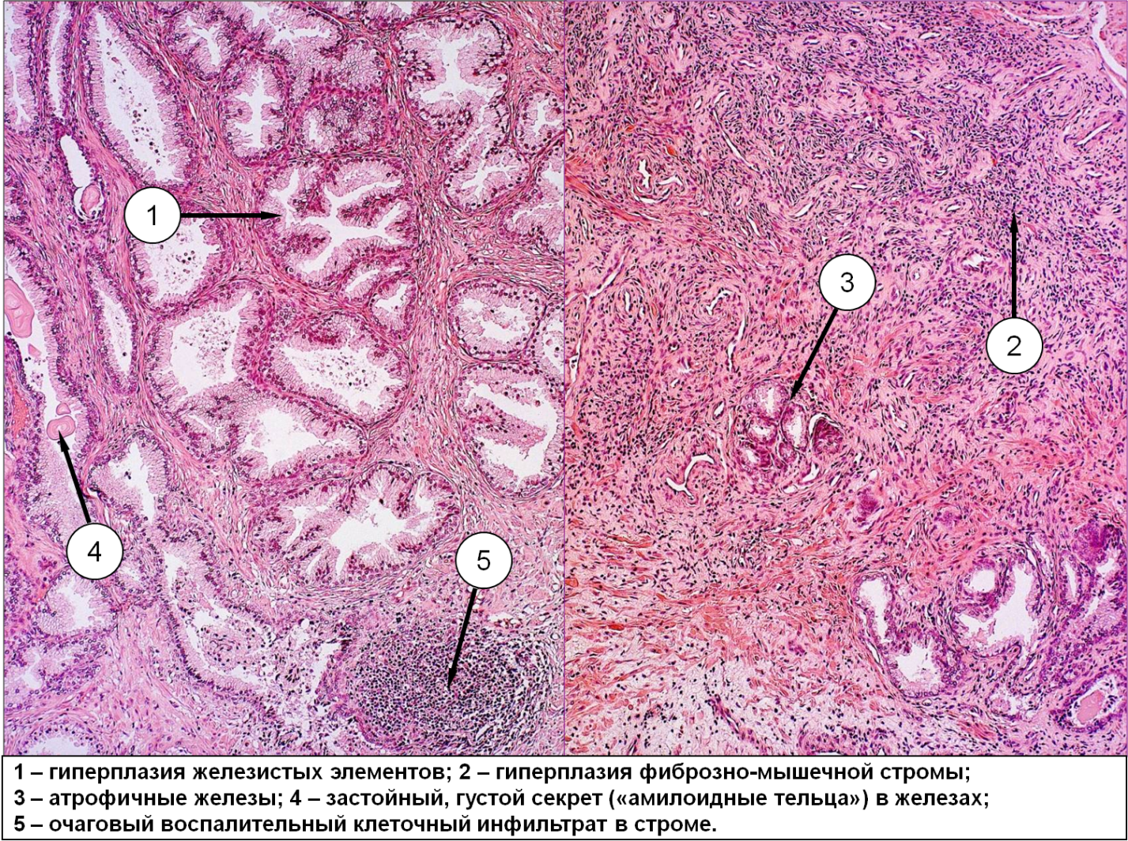

Доброкачественная гиперплазия простаты.
В ткани предстательной железы определяются очаги гиперплазии желез, в которых преобладают расширенные, разветвленные, тесно расположенные ацинусы. Наряду с этим имеются участки, представленные фиброзно-мышечной стромой с небольшими железами с признаками атрофии. Отмечаются признаки хронического воспаления.

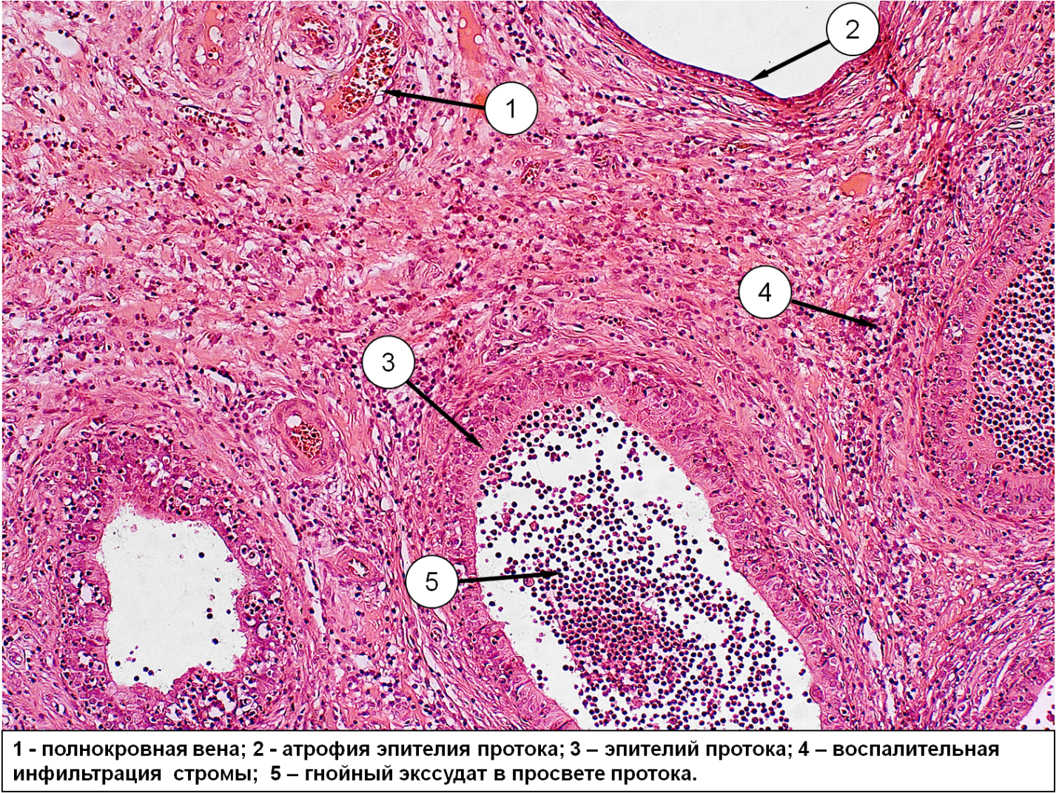

Гнойный эпидидимит.
В микропрепарате – ткань придатка яичка, в строме которого определяется неравномерно выраженная воспалительная клеточная инфильтрация. Просветы протоков содержат гнойный экссудат. Эпителий одного из выводных протоков в состоянии атрофии.

Тестовые задания:
001.ВОСПАЛЕНИЕ КОЖИ ГОЛОВКИ ПОЛОВОГО ЧЛЕНА И ВНУТРЕННЕГО ЛИСТКА КРАЙНЕЙ ПЛОТИ
- баланит
- фимоз
- болезнь Пейрони
- баланопостит
- приапизм
Правильный ответ: 4

002.ПАТОЛОГИЧЕСКОЕ СУЖЕНИЕ ОТВЕРСТИЯ КРАЙНЕЙ ПЛОТИ
- баланостеноз
- фимоз
- олеогранулема
- баланопостит
- баланит
Правильный ответ: 2

003.ЗАБОЛЕВАНИЕ С ПРОГРЕССИРУЮЩИМИ ФИБРОЗНЫМИ ИЗМЕНЕНИЯМИ В БЕЛОЧНОЙ ОБОЛОЧКЕ ПОЛОВОГО ЧЛЕНА, ПРИВОДЯЩИМИ К ЕГО ИСКРИВЛЕНИЮ
- фалосколиоз
- баланопостит
- болезнь Пейрони
- фимоз
- парафимоз
Правильный ответ: 3

004.НЕАДЕКВАТНО ДЛИТЕЛЬНАЯ, БОЛЕЗНЕННАЯ ЭРЕКЦИЯ, НЕ СВЯЗАННАЯ С ПОЛОВЫМ ВОЗБУЖДЕНИЕМ
- фиброматоз полового члена
- эректизм
- болезнь Пейрони
- гиперлибидо
- приапизм
Правильный ответ: 5

005.ОСТРОЕ ИЛИ ХРОНИЧЕСКОЕ ВОСПАЛЕНИЕ ПРЕДСТАТЕЛЬНОЙ ЖЕЛЕЗЫ
- простатит
- аденома простаты
- аденоз
- ДГПЖ
- гиперплазия простаты
Правильный ответ: 1

006.ВОСПАЛЕНИЕ, С ВЫРАЖЕННЫМ ФИБРОЗОМ, РАЗВИВАЮЩЕЕСЯ ВСЛЕДСТВИЕ ВВЕДЕНИЯ ПОД КОЖУ ПОЛОВОГО ЧЛЕНА ЧУЖЕРОДНЫХ ВЕЩЕСТВ
- липоматоз
- целлюлит
- олеогранулема
- приапизм
- фиброматоз
Правильный ответ: 3

007.ДИСГОРМОНАЛЬНОЕ ЗАБОЛЕВАНИЕ, ХАРАКТЕРИЗУЮЩЕЕСЯ УВЕЛИЧЕНИЕМ ПРОСТАТЫ ЗА СЧЕТ ГИПЕРТРОФИИ И ГИПЕРПЛАЗИИ ЖЕЛЕЗИСТОГО И СТРОМАЛЬНОГО КОМПОНЕНТОВ
- аденофиброз
- аденокарцинома
- ЗГПЖ
- доброкачественная гиперплазия
- фиброматоз простаты
Правильный ответ: 4

008.НЕОПУЩЕНИЕ ОДНОГО ИЛИ ОБОИХ ЯИЧЕК В МОШОНКУ
- варикоцеле
- крипторхизм
- сперматоцеле
- орхоэпидидимит
- монорхизм
Правильный ответ: 2

009.ВОСПАЛЕНИЕ ЯИЧКА
- крипторхизм
- крипторхит
- баланопостит
- орхит
- эпидидимит
Правильный ответ: 4

010.НАКОПЛЕНИЕ СЕРОЗНОЙ ЖИДКОСТИ МЕЖДУ СОБСТВЕННЫМИ ОБОЛОЧКАМИ ЯИЧКА
- гидроцеле
- мукоцеле
- серозная киста
- варикоцеле
- гидраденит
Правильный ответ: 1

011.ОБРАЗОВАНИЕ, НАПОМИНАЮЩЕЕ БОРОДАВКУ ИЛИ ЦВЕТНУЮ КАПУСТУ
- полип
- олеогранулема
- остроконечная кондилома
- кандидоз
- твердый шанкр
Правильный ответ: 3
012.ВОСПАЛЕНИЕ ПРИДАТКА ЯИЧКА
- сальпингит
- крипторхизм
- оофорит
- орхит
- эпидидимит
Правильный ответ: 5

013.АНОМАЛЬНОЕ РАСШИРЕНИЕ ВЕН СЕМЕННОГО КАНАТИКА
- гидроцеле
- мукоцеле
- сперматоцеле
- варикоцеле
- семинома
Правильный ответ: 4

014.НАИБОЛЬШЕЕ ЗНАЧЕНИЕ В ЭТИОЛОГИИ РАКА ПРЕДСТАТЕЛЬНОЙ ЖЕЛЕЗЫ ПРИДАЁТСЯ
- хроническому воспалению
- вирусам
- дисгормональным изменениям
- застойным явлениям при нерегулярной половой жизни
- гиподинамии
Правильный ответ: 3

015.ВЕДУЩАЯ РОЛЬ В ДИАГНОСТИКЕ РАКА ПРОСТАТЫ ПРИНАДЛЕЖИТ
- исследованию онкомаркеров
- гистологическому исследованию
- рентгенологической диагностике
- ТРУЗИ предстательной железы
- МРТ органов малого таза
Правильный ответ: 2

Ситуационные задачи:
Задача №1.
В патологоанатомическое отделение на гистологический анализ доставлена предстательная железа, удаленная у пожилого мужчины оперативным путем. При макроскопическом исследовании простата увеличена, имеет плотно-эластическую консистенцию, на разрезе содержит чётко отграниченные узлы разной величины, разделённые фиброзными прослойками.
- Предполагаемый диагноз.
- Определение заболевания.
- Гистологические формы заболевания.
- Возможные осложнения болезни.
- Процесс, с которым проводится дифференциальная диагностика.
Задача №2.
Мужчина 50 лет обратился к урологу с жалобами на болевые ощущения в промежности, учащенное, затрудненное, болезненное мочеиспускание вялой струей мочи, чувство неполного опорожнения мочевого пузыря, сексуальные расстройства. В анамнезе – эпизод острого простатита.
- Предполагаемый диагноз.
- Формы заболевания в зависимости от этиологии.
- Основные макроскопические и микроскопические изменения при этом заболевании.
- Возможные осложнения болезни.
- Патология, с которой проводится дифференциальная диагностика.
Задача №3.
При исследовании биопсийного материала, полученного в результате мультифокальной пункционной биопсии предстательной железы, во многих полях зрения обнаружены комплексы атипичных желёз различных размеров, выстланных клетками кубической или цилиндрической формы с полиморфными ядрами.
- Наиболее вероятный диагноз.
- Самая частая морфологическая форма заболевания.
- Значение метода Глисона в диагностике болезни.
- Этиология заболевания.
- Патология простаты, предшествующая этому заболеванию.

Эталоны ответов:
Задача №1.
- Доброкачественная гиперплазия предстательной железы.
- (ДГПЖ) – дисгормональное заболевание, характеризующееся увеличением простаты за счет гиперплазии и гипертрофии железистого и стромального компонентов.
- Железистая, железисто-фиброзная, железисто-фиброзно-мышечная, мышечно-фиброзная.
- Острая и хроническая задержка мочи, гидронефроз с последующей почечной недостаточностью, цистит, восходящий пиелонефрит, урогенный сепсис.
- Рак простаты.
Задача №2.
- Хронический простатит.
- Инфекционный, неинфекционный и неизвестной этиологии простатит.
- Простата увеличена, деформирована, уплотнена. Микроскопически строма органа склерозирована, содержит воспалительную инфильтрацию, представленную лимфоцитами, плазматическими клетками, макрофагами.
- Рецидивирующие инфекции мочевых путей, стеноз простатической части уретры с нарушением уродинамики, бесплодие.
- ДГПЖ, рак простаты.
Задача №3.
- Рак простаты.
- Аденокарцинома.
- Метод Глисона позволяет установить степень злокачественности опухоли, что определяет тактику лечения рака.
- Генетические факторы, вирусы (герпес, цитомегаловирус), канцерогенные вещества при резиновом, текстильном и других производствах, а также кадмий и радиация. Наибольшее значение в этиологии рака предстательной железы придаётся дисгормональным изменениям.
- ПИН, аденоз.

